令和９年文京アカデミー
生涯学習フェア

参加団体募集‼

区内で活動されている生涯学習団体のみなさん、文京シビックホールや
展示室で、日頃の活動の成果を発表しませんか。
新たな会員を増やすには絶好の機会です。是非ご参加ください♪

[日時] 令和9年 3月3日 （水) 10：30 ～ 17：00
3月4日 (木) 10：30 ～ 17：00
[会場]

シ
ビ
ク
ホ
―
ル
ツ
文
京
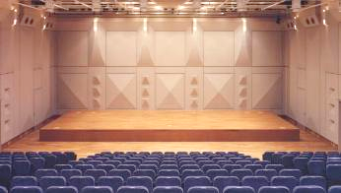
舞台発表
ル
ホ
―
小

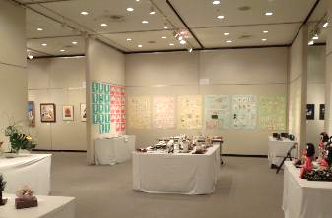
展示・サークル紹介

ヤ
ギ
ラ
リ
―
シ
ビ
ク
ツ
ア
―
ト
サ
ロ
ン

詳細は裏面をご覧下さい！
募集締切11月18日(水)17時必着

主催：公益財団法人文京アカデミー

●応募条件(下記１および2に該当すること)
１ 下記のいずれかに該当する団体であること。
・主にアカデミー文京・地域アカデミーで活動する生涯学習団体
・文京アカデミーが特に認めた団体
２ 当日の会場受付、集客活動などの事業運営にご協力いただける団体であること。

●参加部門について
■展示・サークル紹介
ギャラリーシビック、アートサロン等で日頃の活動成果である作品や、サークル活動
紹介のパネル等を展示する団体を募集します。
（出品例）パネル、絵画、書道、写真、陶芸、華道、彫刻、手工芸、研究発表等、壁面への展示
または展示台での陳列が可能な作品。
★来場者参加型の体験コーナーも実施可能です。申込書に希望の有無をご記入ください。
（体験コーナー実施に係る費用はご負担をお願いします。）
※注意事項

◎作品の搬入搬出や、展示・撤去作業（作品名、作者名の表示の作成を含む）は、参加団体において行っていただきます。搬入・設営は開催前日、撤去・搬出は開催２日目の終了後に指定の時間内で作業していただきます。
◎作品の販売、契約行為はできません。
◎サークル活動に関係のない展示は固くお断りします。

■舞台発表
文京シビックホール小ホールにて、舞台芸術の発表を行う団体を募集します。
（発表例）楽器演奏、合唱、フラダンス、健康体操、伝統芸能 など
※注意事項
◎楽屋は、出演時間の30分前から使用できます。小ホールでリハーサルはできません。
◎楽器・衣装などの搬入搬出は参加団体に行っていただきます。
◎本番前後、舞台転換中の備品等のセッティングや撤去、発表時の音響機器の操作、ご使用後の施設や備品の現状復帰は各団体で行っていただきます。
◎所要時間等詳細は、具体的かつ正確な内容をご記入ください。

●申込方法 申込書に必要事項をご記入の上、いずれかの方法でご提出ください。

[メール] bunkyolifelonglearning@gmail.com ※申込書データを添付して提出
[窓口持参] 地域アカデミ－各館・文京アカデミー施設管理係
[郵送・ＦＡＸ] 〒112-0003 文京区春日1-16-21文京シビックセンター2階
公益財団法人文京アカデミー 施設管理係 (FAX ０３-５８００-２２３０)

※申込書は、地域アカデミー各館、アカデミー文京及び文京アカデミー施設管理係にて配布しています。（ホームページhttps://www.b-academy.jp/からダウンロードも可）

申込締切：11月18日（水）17時 必着

●参加可否・参加内容詳細の連絡
申込多数の場合は抽選とし、結果は12月上旬頃に申込書記載の連絡先宛にメール、またはお電話にてご連絡いたします。ご参加いただける団体の出展場所や発表時間等の詳細については、12月下旬頃までに郵送にてお送りいたします。

●お問合せ (公益財団法人文京アカデミー)
（展示・サークル紹介部門） 学習推進係 TEL ０３－５８０３－１１１９ （９時～17時 ※平日のみ）
（発表部門） 施設管理係 TEL ０３－５９０３－１１００ （９時～17時）
令和９年文京アカデミー生涯学習フェア展示・サークル紹介部門申込書

≪参加にあたって≫ 以下についてご承諾のうえ、お申し込みください。
◎ 作品の搬入搬出、展示作業等は参加団体において行っていただきます。
※搬入・設営は開催前日、撤去・搬出は開催2日目終了後（各指定の時間内）
◎ 作品の販売、契約行為は禁止します。 また、サークル活動に関係のない展示は固くお断りします。
◎ 申込者多数の場合、展示壁面長や展示台・台数等を調整させていただく場合があります。

提出先 [メール] bunkyolifelonglearning@gmail.com
[窓口持参] 地域アカデミ－各館・文京アカデミー施設管理係
[郵送・ＦＡＸ] 〒112-0003 文京区春日1-16-21文京シビックセンター2階
公益財団法人文京アカデミー 施設管理係 (FAX ０３-５８００-２２３０)

締切 11月18日（水）17時 必着 ※締切後に提出された場合は、ご要望に沿えませんのでご了承ください。

フ リ ガ ナ  団体名 |  |  |  | 社会教育関係  団体番号
フ リ ガ ナ  申込者氏名 |  |  |  | フ リ ガ ナ  代表者氏名
主な活動場所  いずれかに○ | アカデミー | 湯島 ・ 音羽 ・ 千石  茗台 ・ 文京 ・ 向丘 |  | 活動内容
主な活動場所  いずれかに○ | その他（ ） |  |  | 活動内容
連絡時の宛先  いずれかに○ | 申込者・代表者・その他連絡者（氏名： ）
電話番号  ※どちらか必須 | 自宅 （ ）  携帯 （ ） |  | メール  ※必須 | ※「bunkyolifelonglearning@gmail.com」からのメールを  受信できるように、メールの設定をご確認ください。
Ｆ Ａ Ｘ | （ ） |  | メール  ※必須
住 所  ※必須 | 〒

展示内容について
種 別  いずれかに○ | ｻｰｸﾙ紹介 ･ 絵画 ･ 書 ･ 写真 ･ 陶芸 ･ 華道 ･ 彫刻 ･ 手工芸  その他 ( ）
詳 細
平面作品 | 作品点数（ ）点 希望展示壁面幅（ ）ｍ
立体作品 | 作品点数（ ）点 希望展示台台数（ ）台  ★サークル紹介の場合も展示台をご用意いたしますので、希望台数をご記入ください。  使用目安は１団体につき2台(90㎝×90㎝×60㎝)となります。
その他必要なもの （ ）
体験コーナーの希望 |  | (有・無) | [有]の場合、詳細をご記入ください。（参加可能人数 人）
※記載頂いた情報は、生涯学習フェア以外の用途には使用致しません。
※室内平面図及び展示台サイズ等は裏面をご参照ください。

会 場 詳 細

文京アカデミーで準備するもの
展示台・展示パネル・展示用ワイヤーフック・（長机・いす）
展示団体で準備するもの
上記以外の展示備品（画鋲、虫ピンなど）
※テープ類は使用不可（ソフト粘着剤〈「ひっつき虫」など〉は使用可）

《 展示室１ ギャラリーシビック 》200㎡
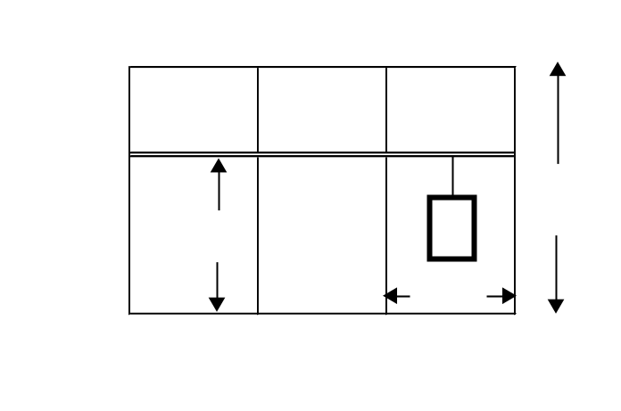
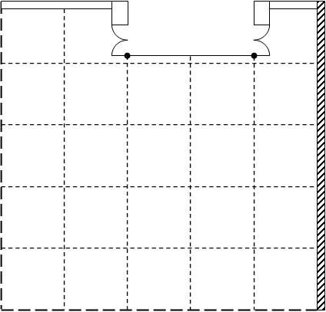
線部分展示パネル立面図
230ｃｍ
270ｃｍ
335ｃｍ
レール

《 展示室２ アートサロン 》169㎡
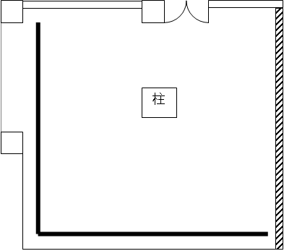
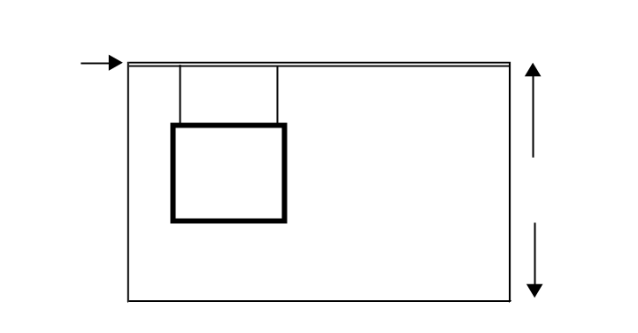
.
レール

部分展示パネル立面図

350ｃｍ

使用展示台

幅９０ｃｍ

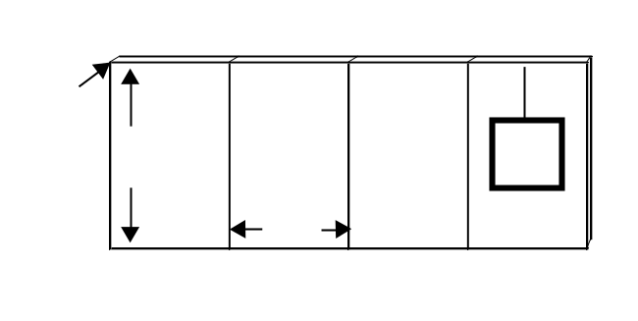
線部分展示パネル立面図
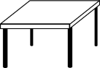
奥行９０ｃｍ
フック
吊下
位置
高さ６０ｃｍ
220㎝
120㎝

受付日 | 受付館 | 受付者印
 | 湯・音・茗  千・文・向 | 押印後、両面印刷

主催：公益財団法人文京アカデミー

令和９年文京アカデミー生涯学習フェア発表部門申込書

≪参加にあたって≫ 以下についてご承諾のうえ、お申し込みください。
◎ 申込多数の場合は抽選になります。
◎ 楽屋は、出演時間の３０分前から使用できます。小ホールでリハーサルは行えません。
◎ 楽器・衣装などの搬入搬出及び本番前後、舞台転換中の備品等のセッティングや撤去、発表時の音響機器の操作等は各団体で行っていただきます。
◎ 本番及びその前後にご使用いただいた施設の原状復帰等、催事の運営にご協力いただきます。
◎ 申込状況により、ご希望される日時等を調整させていただきます。
◎ 発表の所要時間は、本番に要する正確な時間をご記入ください。（30分以内 ※入替時間除く）

提出先 [メール] bunkyolifelonglearning@gmail.com
[窓口持参] 地域アカデミ－各館・文京アカデミー施設管理係
[郵送・ＦＡＸ] 〒112-0003 文京区春日1-16-21文京シビックセンター2階
公益財団法人文京アカデミー 施設管理係 (FAX ０３-５８００-２２３０)

締切 11月18日（水）17時 必着
※締切後に提出された場合は、ご要望に沿えませんのでご了承ください.
フ リ ガ ナ  団体名 |  |  |  | 社会教育関係  団体番号
フ リ ガ ナ  申込者氏名 |  |  |  | フ リ ガ ナ  代表者氏名
主な活動場所  いずれかに○ | アカデミー | 湯島 ・ 音羽 ・ 千石  茗台 ・ 文京 ・ 向丘 |  | 活動内容
主な活動場所  いずれかに○ | その他（ ） |  |  | 活動内容
連絡時の宛先  いずれかに○ | 申込者 ・ 代表者 ・ その他連絡者（氏名： ）
電話番号  ※どちらか必須 | 自宅 （ ）  携帯 （ ） |  | メール  ※必須 | ※「bunkyolifelonglearning@gmail.com」からのメールを  受信できるように、メールの設定をご確認ください。
Ｆ Ａ Ｘ | （ ） |  | メール  ※必須
住 所  ※必須 | 〒

発表内容について
種 別  いずれかに○ | ピアノ ・ 楽器演奏( ) ・ 合唱 ・ ダンス( )  その他（ ）
詳 細
出演者数 | 名 | 所要時間 ※ | 分 | ※１団体30分以内  (入替時間は除く)
！裏面も必ずご記入下さい！

※記載頂いた情報は、生涯学習フェア以外の用途には使用致しません。

発表日時・舞台レイアウトについて ※必ず第3希望まで記入してください。
希望日時 | 第１希望 |  |  | 第２希望 |  |  |  | 第３希望
※以下の選択肢の番号をご記入下さい。 ※応募数によりご希望に沿えない場合があります。
３月３日（水） |  | - １０時３０分～１３時００分 |  |  |  |  | - １３時００分～１７時００分
３月４日（木） |  | - １０時３０分～１３時００分 |  |  |  | - １３時００分～１７時００分
舞台レイアウトについて |  |  |  |  | 舞台高さ「12㎝」 ※変更できません
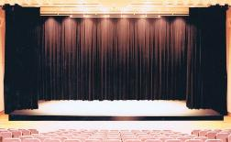

※幕は袖幕(舞台左右の幕)のみ設置。
正面奥の黒幕（大黒幕）は設置しません。

使用設備について ※希望される設備に〇印をつけてください。
ピアノの使用 有（１台） ・ 無 |  | 楽器持込 有（楽器名 ） ・ 無
【使用予定設備】

○舞台設備： 譜面台 ・ 椅子 ・ 長机

○音響設備： マイク ・ ＣＤ ・ ＭＤ ・ カセットテープ

○ロビー展示（団体紹介ポスター等）の希望： 有 ・ 無
その他  希望設備等  （ご記入ください） | ※貸出用設備がないものは参加団体でご用意の上、お持込いただきます。
発表会場の概要について
文京シビックホール 小ホール （文京シビックセンター2階）
■客席 299席
■舞台 [大きさ] 幅12.9ｍ×奥行4.9ｍ×高さ12ｃｍ
■照明 地明り（全体明り）のみ
受付日 | 受付館 | 受付者印
 | 湯・音・茗  千・文・向 | 押印後、両面印刷

主催：公益財団法人文京アカデミー

